Звіт про роботу пришкільного мовного
табору ”Поліглот”
при Волосянківській ЗОШ I-III ст.

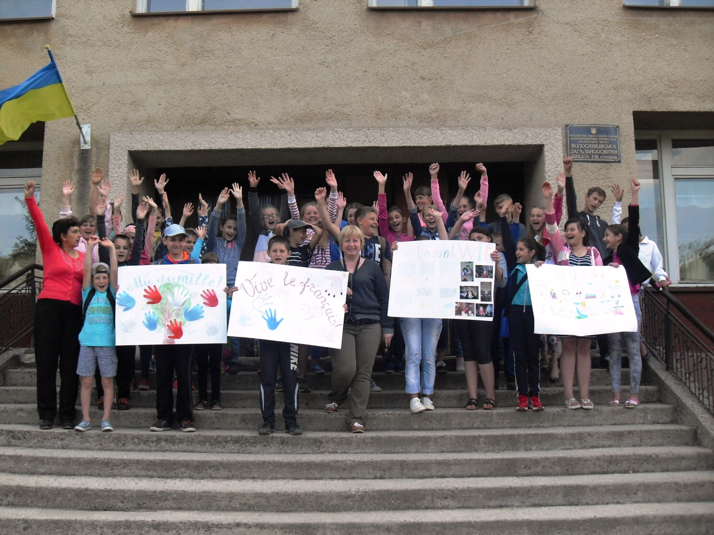

Підготували:
Вчитель німецької мови: Шелеснак Н. А.
Вчитель французької мови: Копач М. І.

2017 р.
16.06.2017 р. завершив свою роботу пришкільний мовний табір «Поліглот» при Волосянківській ЗОШ І-ІІІ ст. Як для вихователів так і для учнів 10 днів минули дуже швидко, оскільки кожен день був дуже насичений різноманітною програмою. Учні табору мали можливість на практиці застосувати свої знання з іноземної мови. Вихователями працювали вчителі німецької та французької мови. До роботи табору, також, були задіяні вчителі інформатики, фізкультури та зарубіжної літератури. Цього року у таборі відпочивали, навчалися та змагалися 45 учнів від 5-го по 10-ті класи нашої школи. Використані вчителями матеріали відповідали сучасним тенденціям викладання іноземної мови. Для розвитку мовленнєвих навичок учням було запропоновано різні за типами, часом та спрямованістю завдання. Навчання поєднувалося з кращими виховними методиками, процес пізнання – з відпочинком. План виховної роботи був насичений різноманітними заходами з урахуванням вподобань та віку дітей.
Завданнями забезпечення повноцінного літнього відпочинку в
пришкільному таборі були:
- створити у дітей хороший емоційний настрій;
- розвивати творчі здібності;
- розширити загальний кругозір учнів;
- збагатити словниковий запас учнів;
- навчити дітей співпрацювати у колективі;
- подолати мовний бар’єр.

Всі види виховної діяльності в таборі здійснювалися відповідно до режиму дня. Кожний загін мав свій плакат, девіз та емблему.

На базі Волосянківської ЗОШ І-ІІІ ст. було створено 2 загони з назвою «Поліглот»: загін французької та німецької мови. Кожен з вихователів використовував такі методи роботи:
- Проекти;
- Змагання;
- Вікторини;
- Екскурсія.

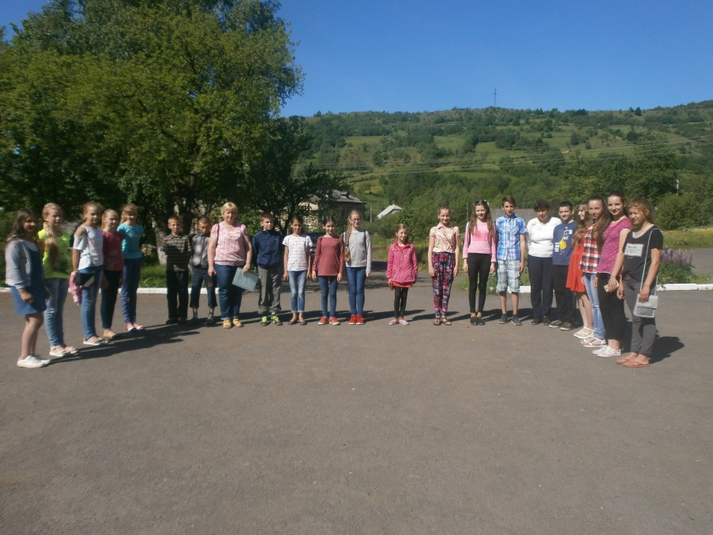
02.06 відбулося урочисте відкриття табору, під час якого діти ознайомилися з режимом роботи табору та з правилами перебування у таборі. Вихователями були проведені інструктажі з техніки безпеки життя. Учні створювали газети та вивчали девізи своєї команди.

загін французької мови
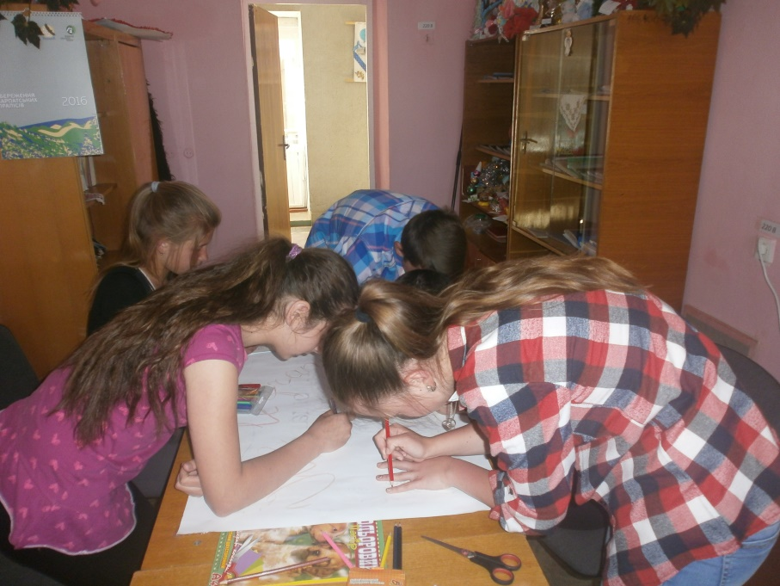

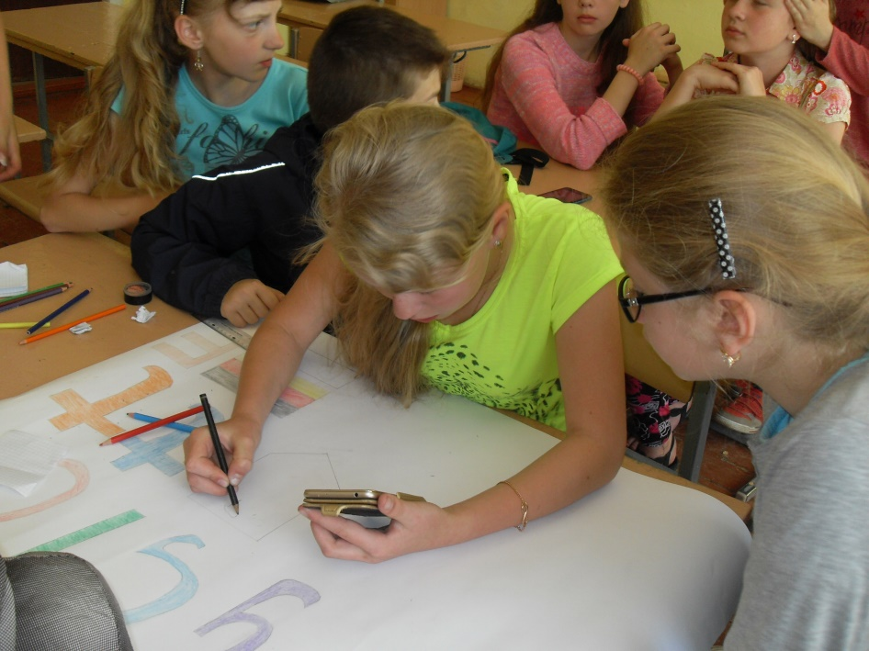
загін німецької мови
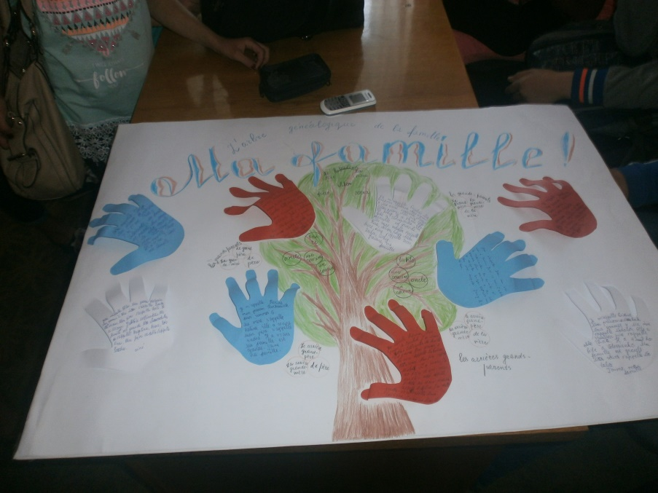
06.06 була проведена робота над темою «Моя сім’я та друзі». В цей день діти виконували фонетичні зарядки на свіжому повітрі, створювали портфоліо «Моя сім’я» та вивчали пісні. Учні набули досвіду спілкування, яке передбачало не лише розвиток мовлення, а й вивчення жестів, міміки, рухів. Учні табору виконували щоденно зарядку на іноземній мові, співали сучасні іноземні пісні.
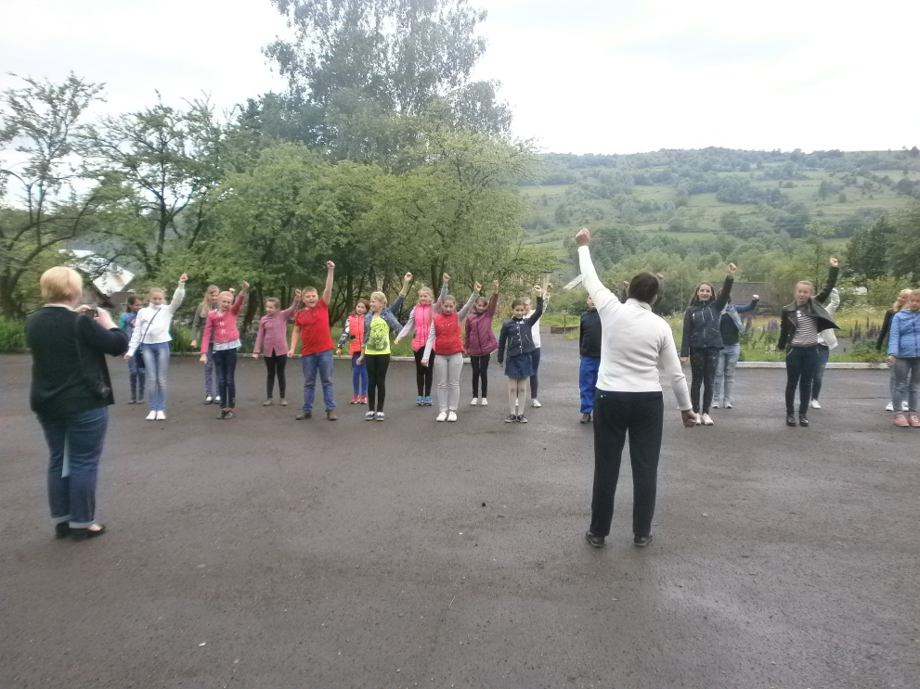
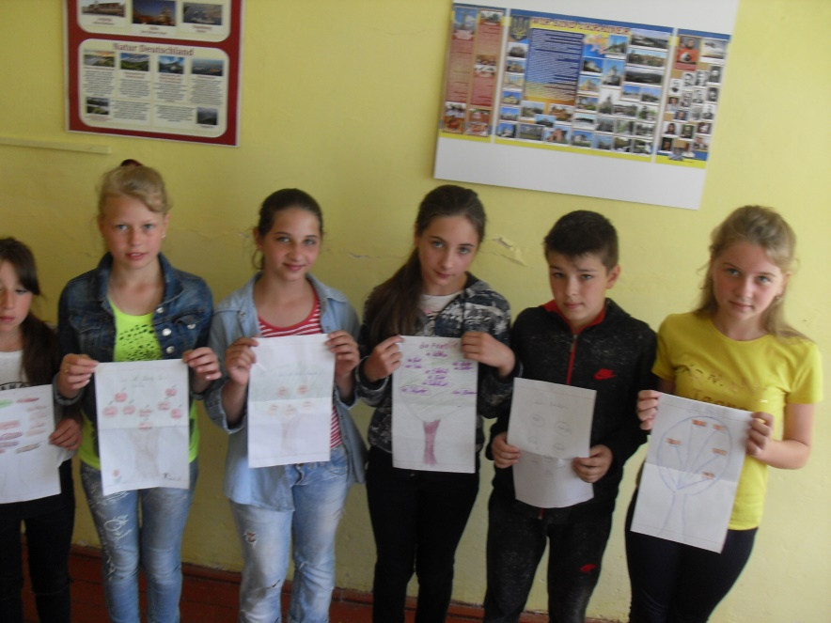
загін французької мови

загін німецької мови

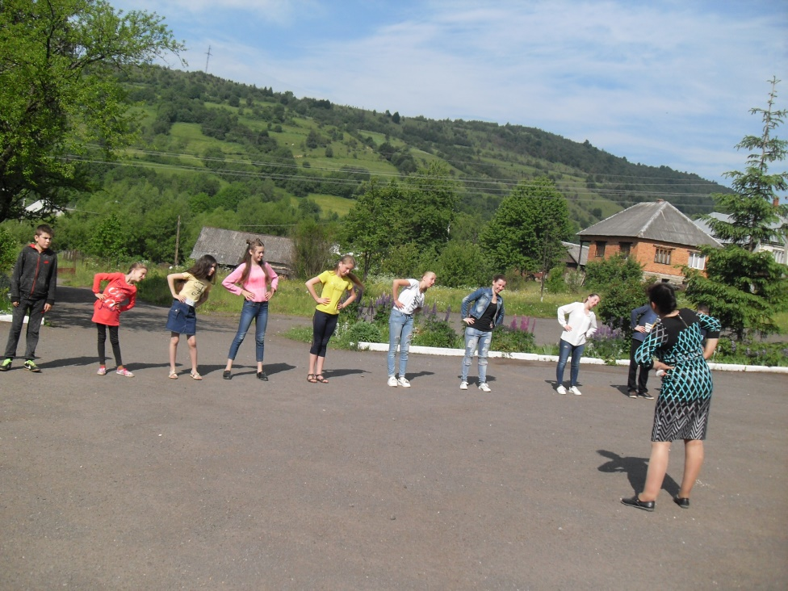

07.06 була опрацьована тема «Тваринний світ». В цей день діти проявили свої творчі здібності та спробували подолати мовний бар’єр під час проектної роботи «Моя улюблена тваринка».
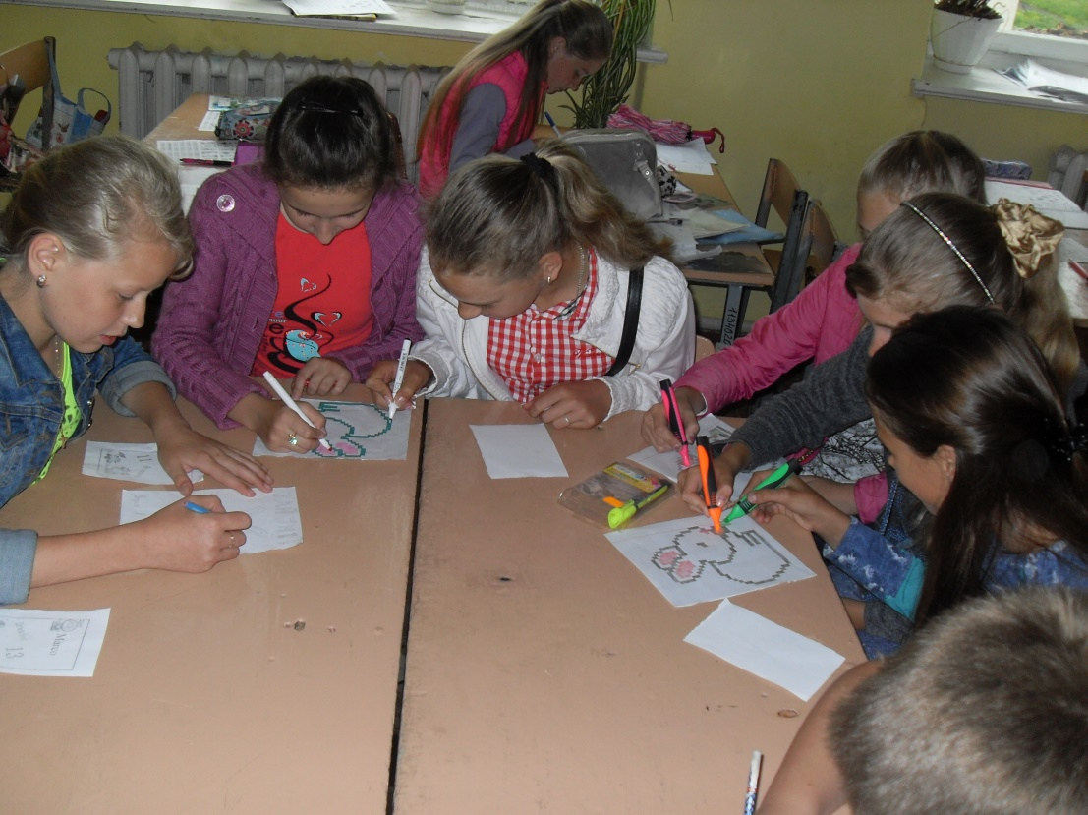
загін німецької мови
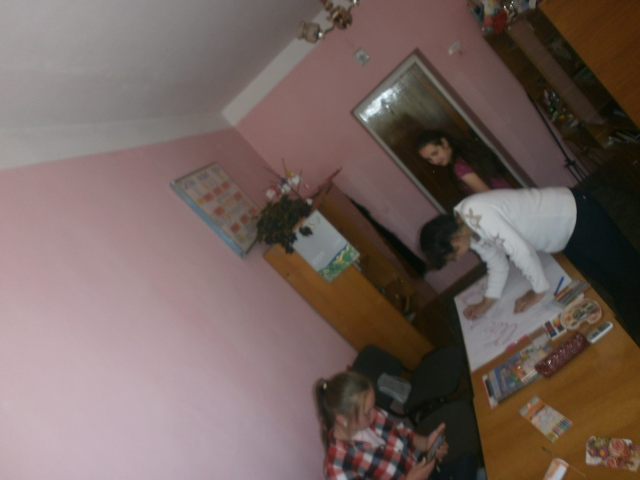
08.06 була подана тема «Відпочинок і дозвілля». В цей день діти виготовляли постер до теми та спілкувалися на тему «Що ти любиш робити у свій вільний час?». Також, в цей день діти мали змогу переглядати мультфільми на іноземній мові.
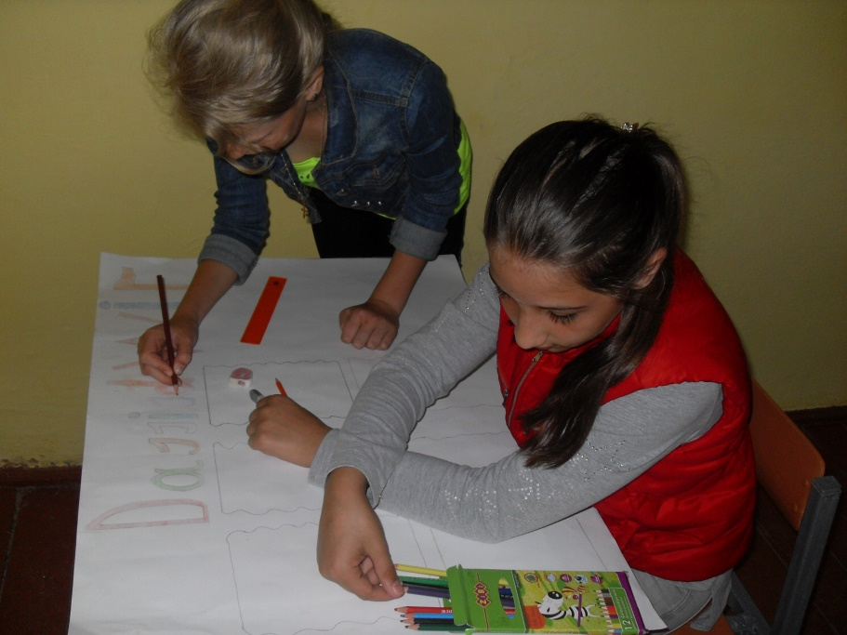
загін французької мови

загін німецької мови

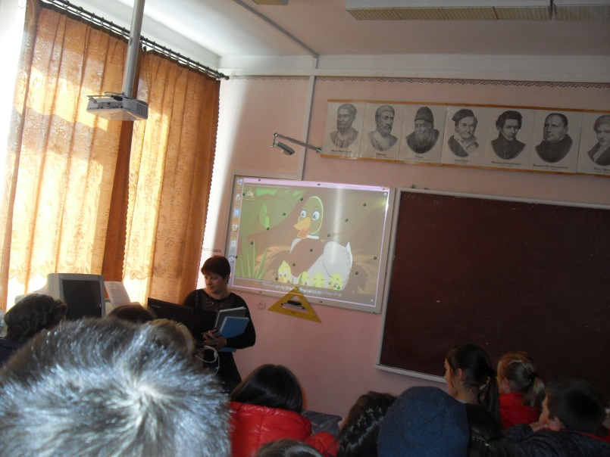
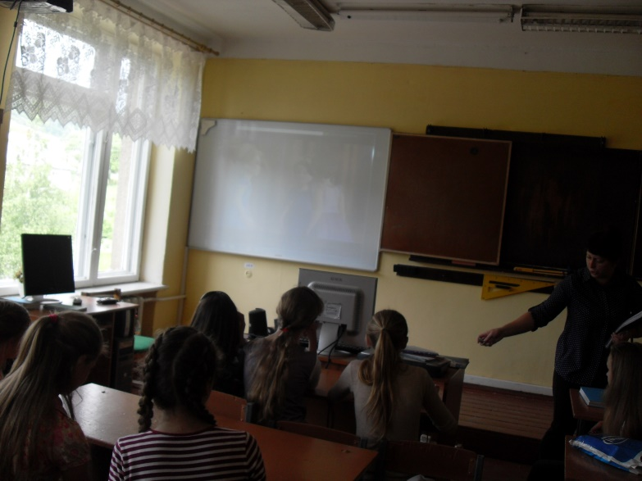
загін французької мови загін німецької мови

09.06 загін німецької мови інсценували казку «Червона шапочка». Учні отримали море вражень та покращили свій лексичний запас слів. Під час інсценізації казки учні отримали естетичне задоволення, поглибили знання з німецької мови та спробували себе у ролі маленьких акторів.
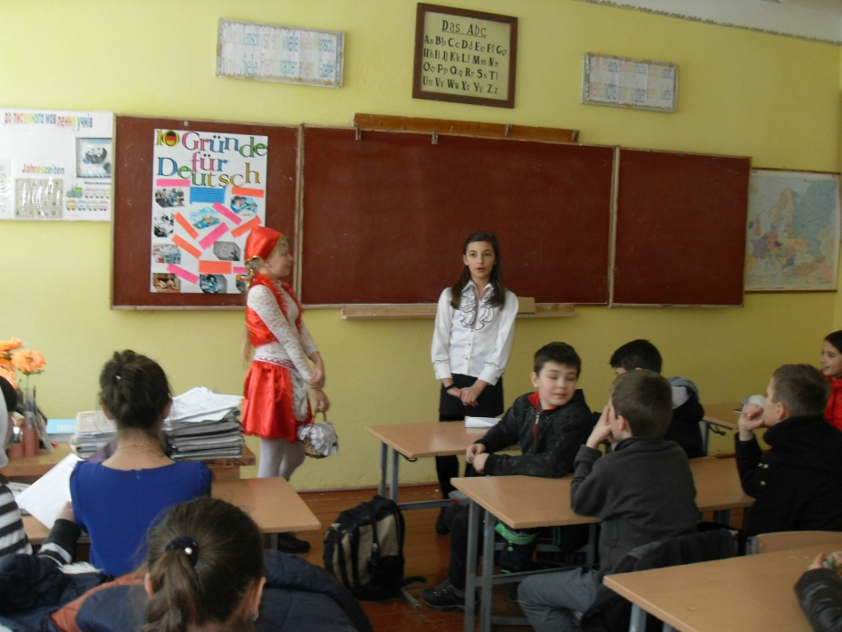

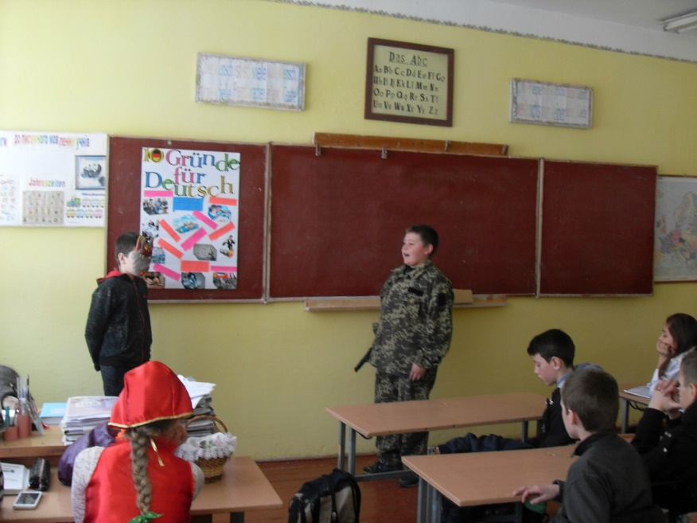

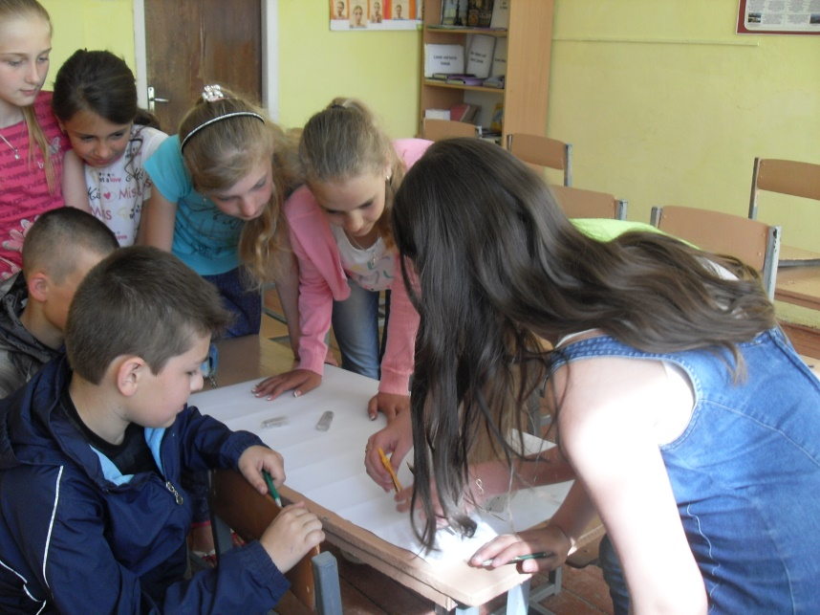
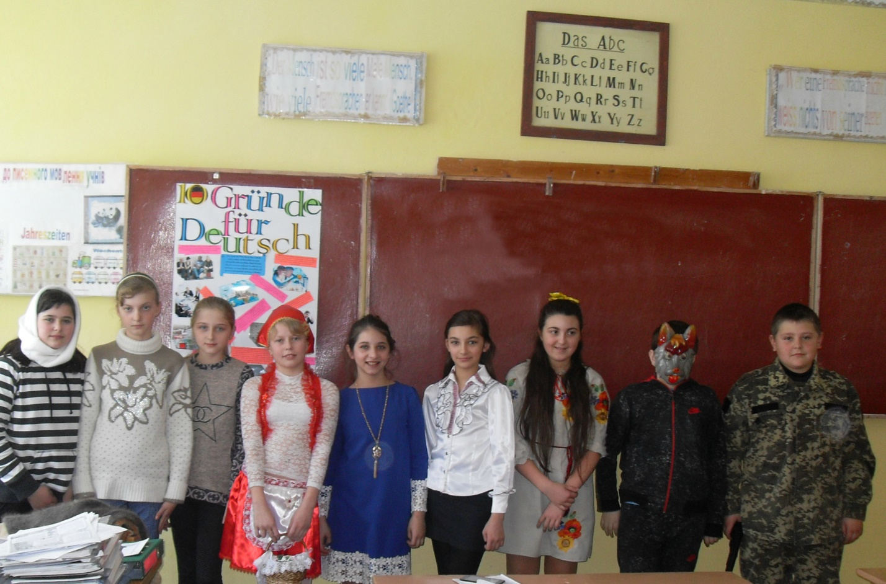
12.06 відбувся День знавців іноземної мови. У загонах були проведені вікторини «Як добре ти знаєш іноземну мову?» та різні мовні лото. Під час таких змагань в учнів активізувалось мислення та мовленнєва діяльність, що сприяла концентрації та поглибленню їхніх знань. Учні виявили хороші знання іноземної мови під час вікторин. Учні ґрунтовно підготувалися до змагань, повторили вивчений матеріал.

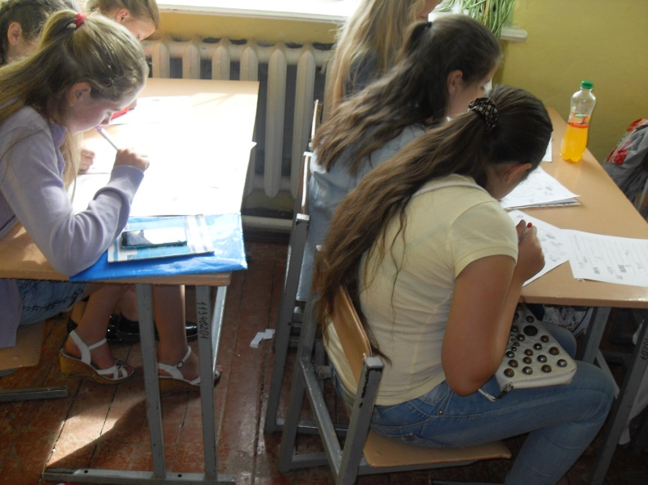
Загін французької мови
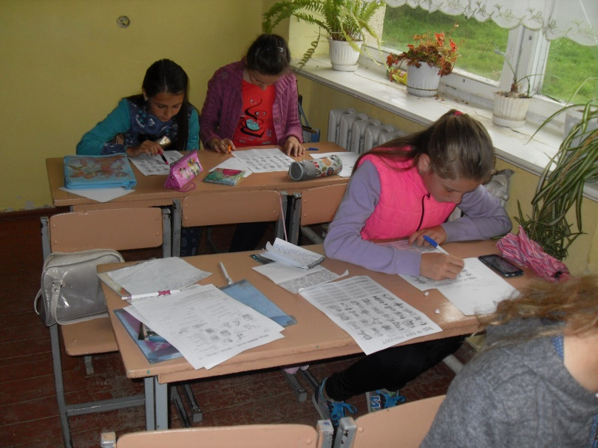
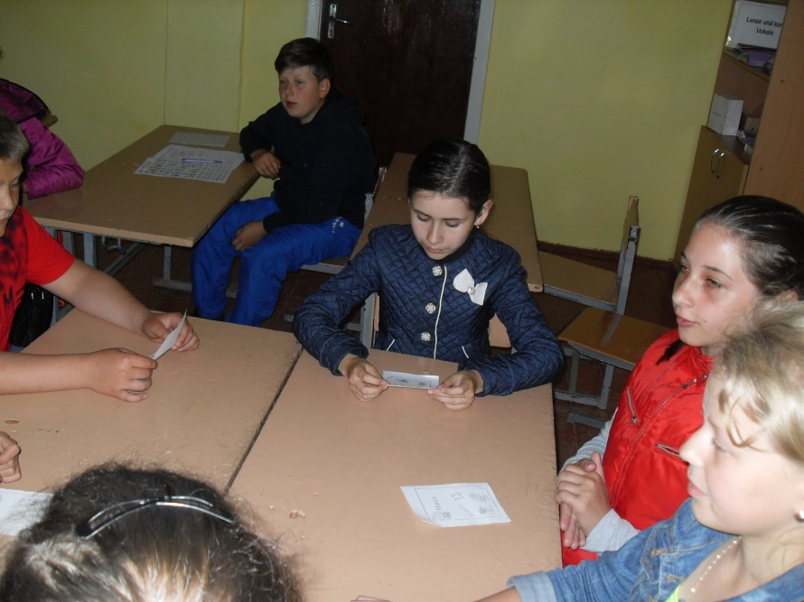
Загін німецької мови
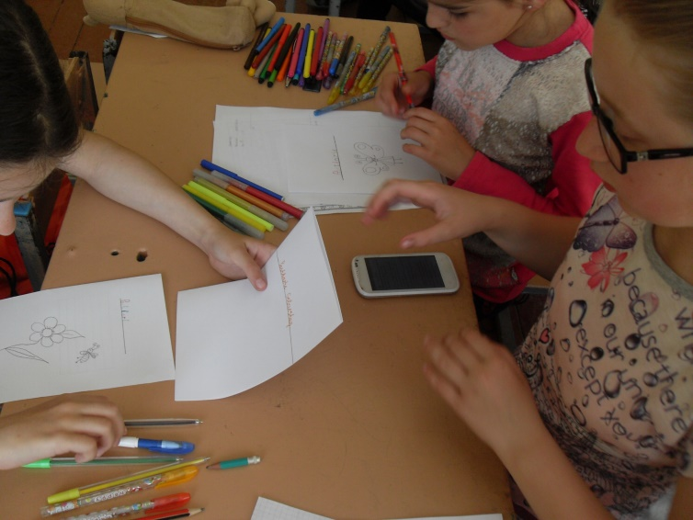
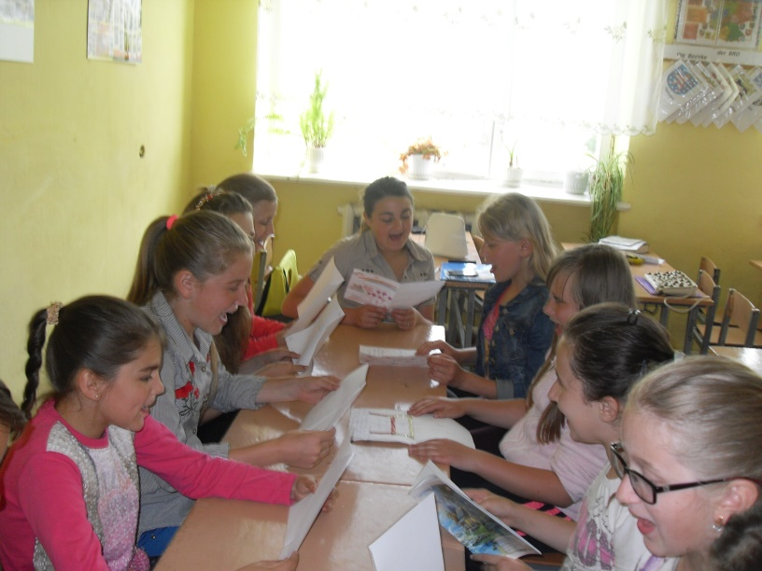
13.06 була проведена робота над темою «Свята та традиції». В цей день діти спілкувалися, складали діалоги, виготовляли листівки до Дня народження та плакат «Це – ми!».

Загін німецької мови
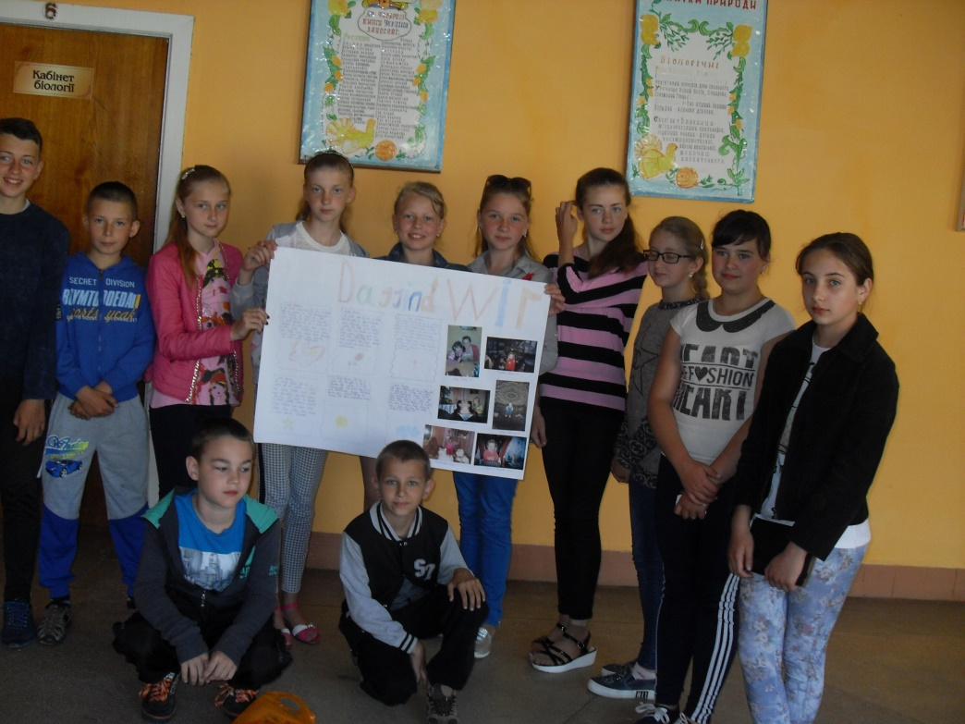
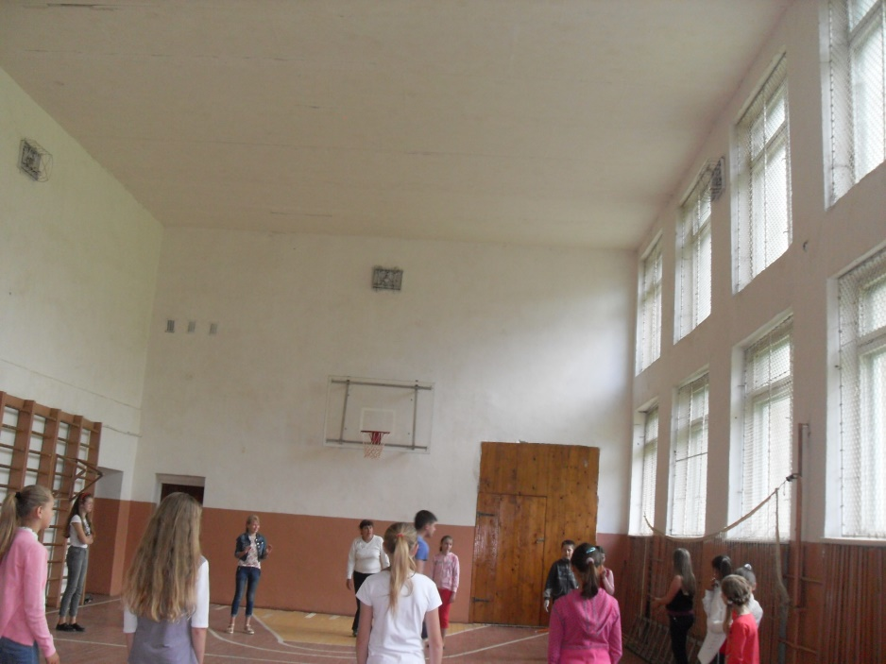
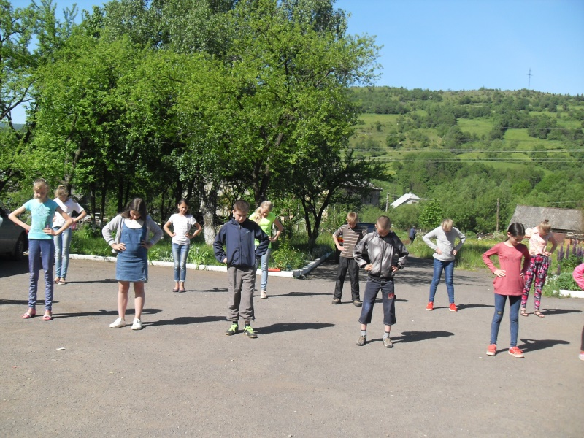
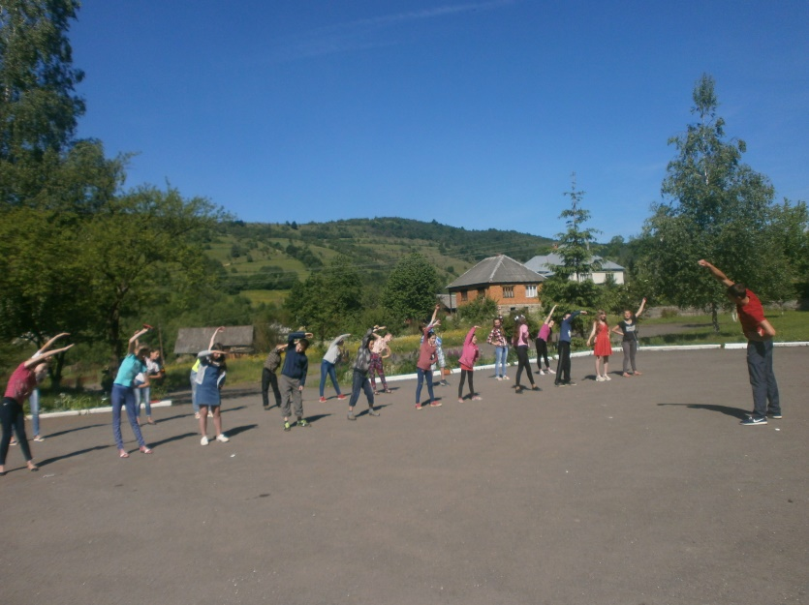
14.06 у нас в школі відбувся День Спорту. Вчитель фізкультури, Бучак М. М.,провів різні захоплюючі естафети, змагання та ігри. В учнів залишилися позитивні враження про цей день.
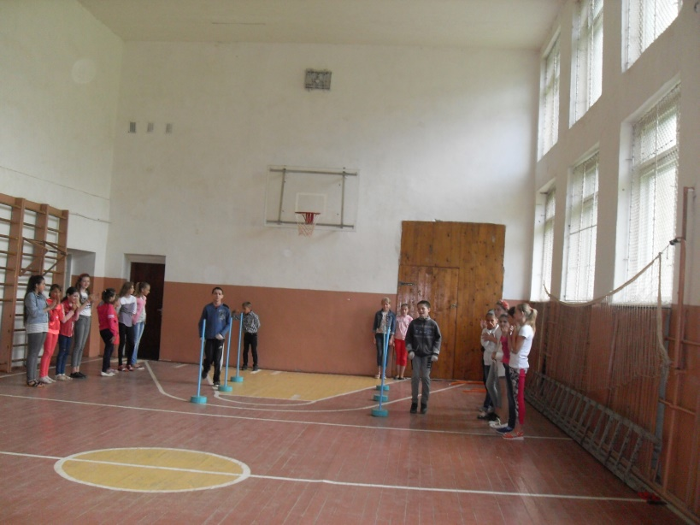
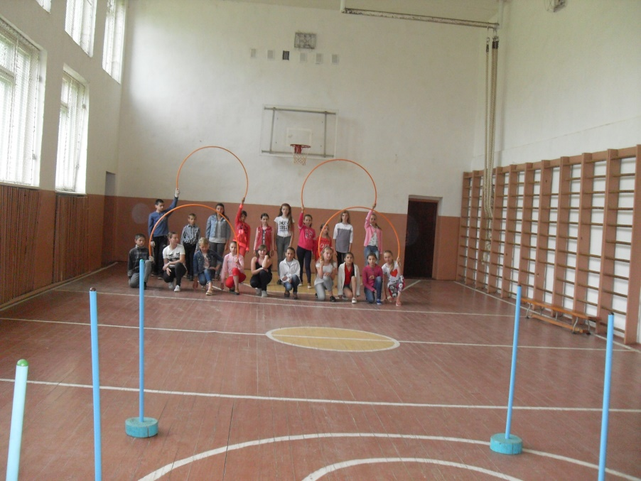
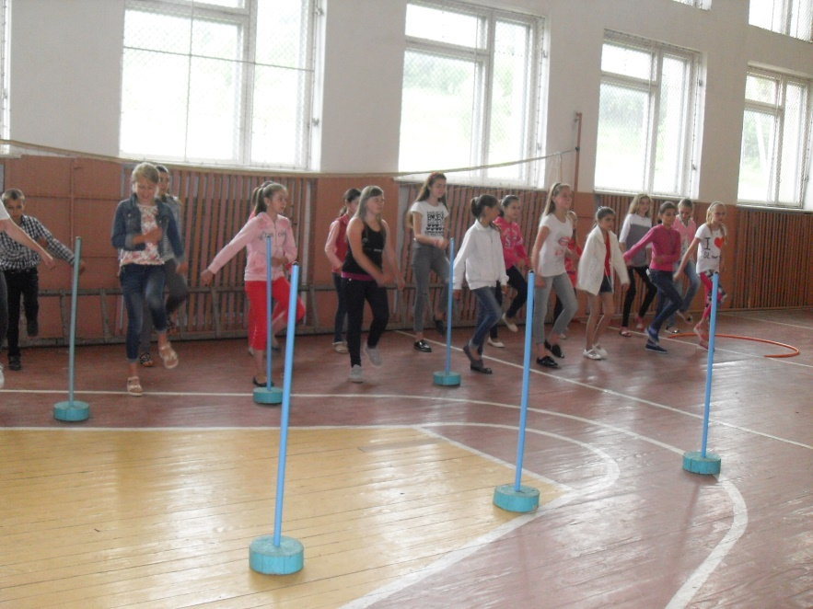
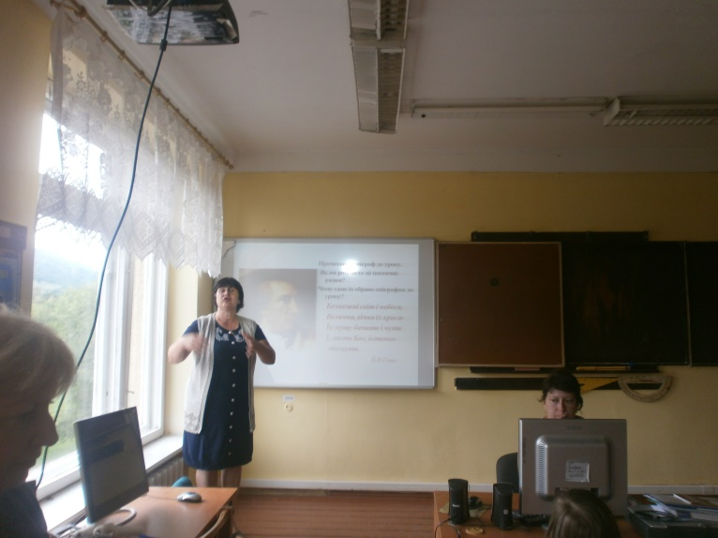
15.06 день був присвячений «Літературі». Вчитель зарубіжної літератури, Ковтан М. М., показала учням презентації про творчість німецьких та французьких письменників, розказала цікаву інформацію про іноземну літературу та показала учням фільм на французькій мові про Мюнхаузена.

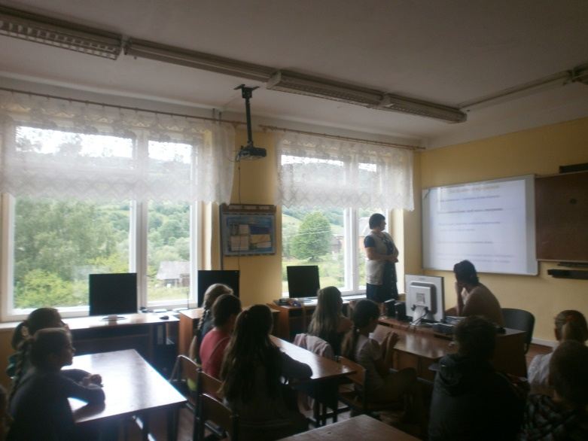

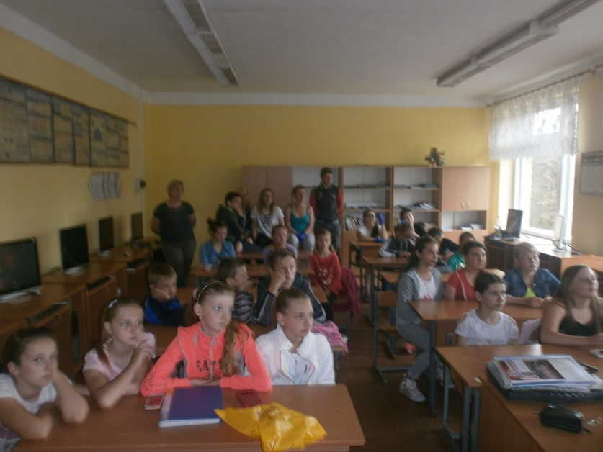

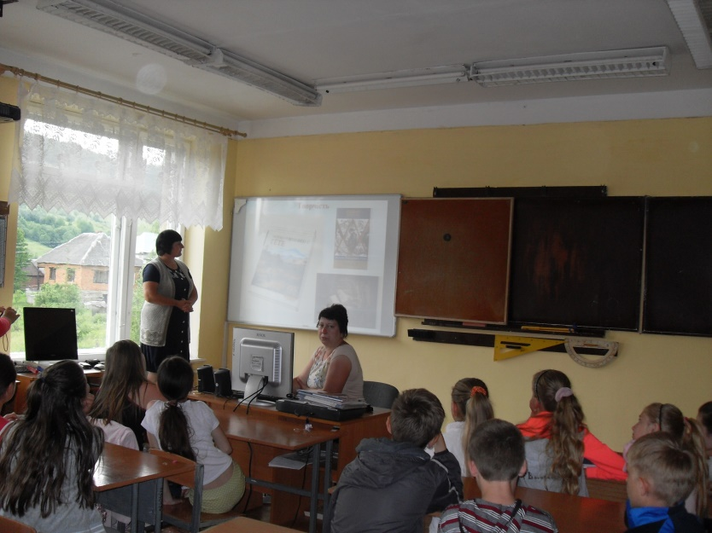

16.06 відбулося урочисте закриття. Вчителі з учнями обговорили роботу табору, висловили думки та побажання щодо роботи. З метою повторення теми «Подорож» була проведена екскурсія на Ужоцький перевал, де діти мали змогу познайомитися з історичним минулим нашого краю, з його видатними пам’ятками та отримали інформацію про роботу Ужанського НПП. В кінці діти отримали грамоти за активну роботу в таборі.
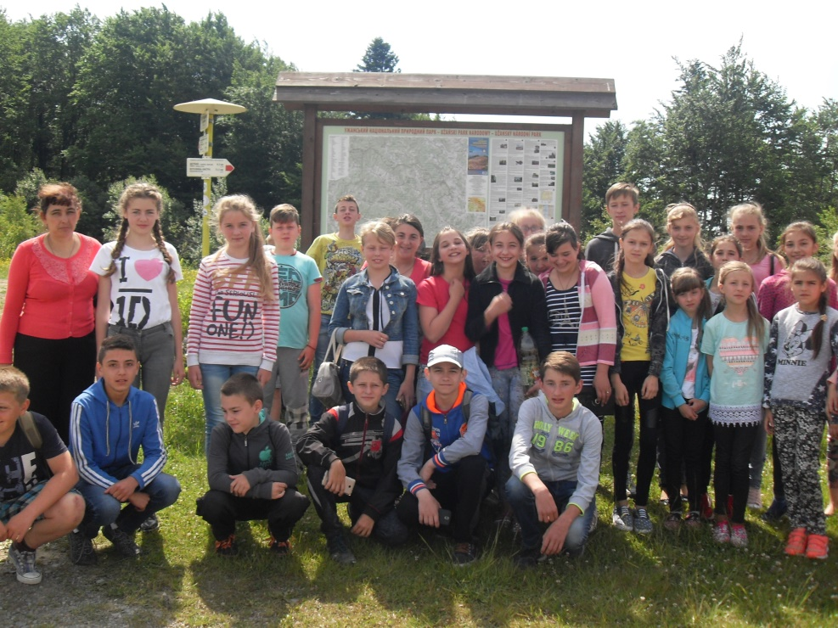

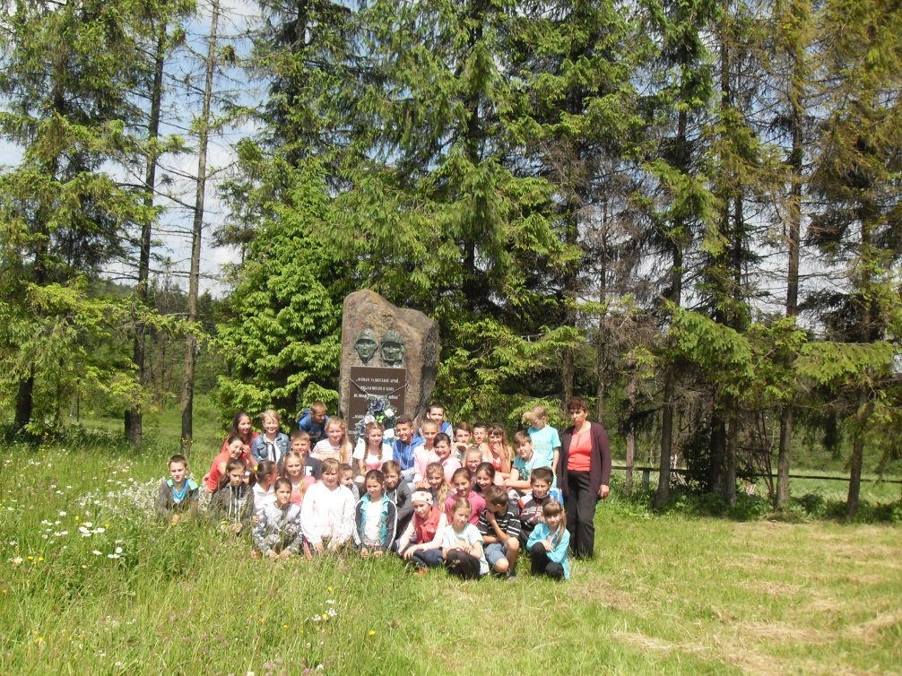

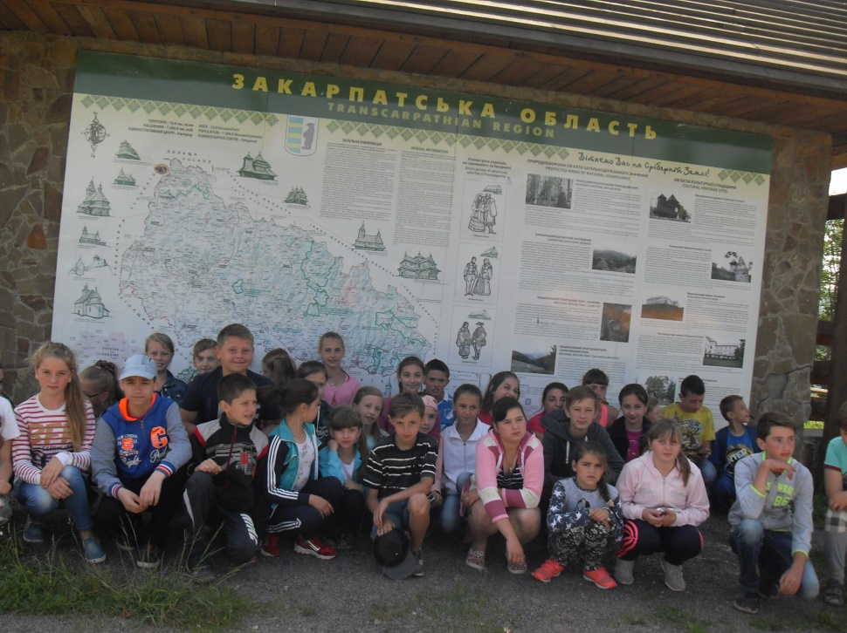

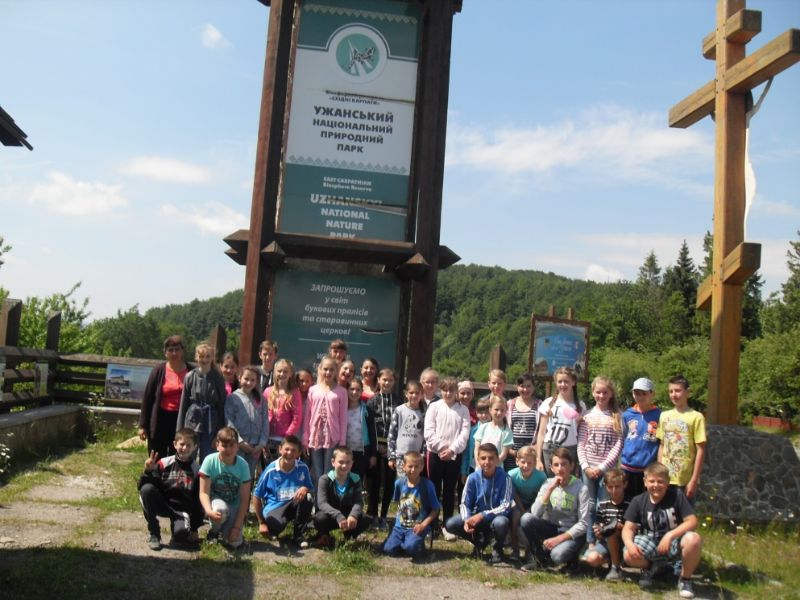

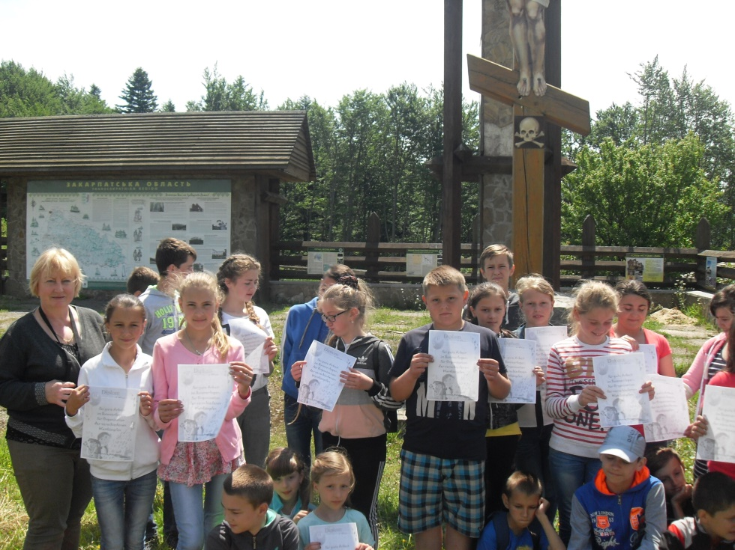

Підводячи підсумки, можна сказати, що мета , заради якої було відкрито мовний табір, досягнуто. Школярі проводили дозвілля весело, розширювали світогляд, практикувалися у спілкуванні іноземною мовою. Участь наших учнів у літньому мовному таборі має позитивні результати вже другий рік. Такий висновок можна зробити на підставі проведеного опитування учасників мовного табору. Діти висловили бажання продовжувати практику мовних таборів щороку.

